Rol de las cooperativas bolivianas en el desarrollo económico local
ACTIVIDADES
martes 11 marzo, 2025
241
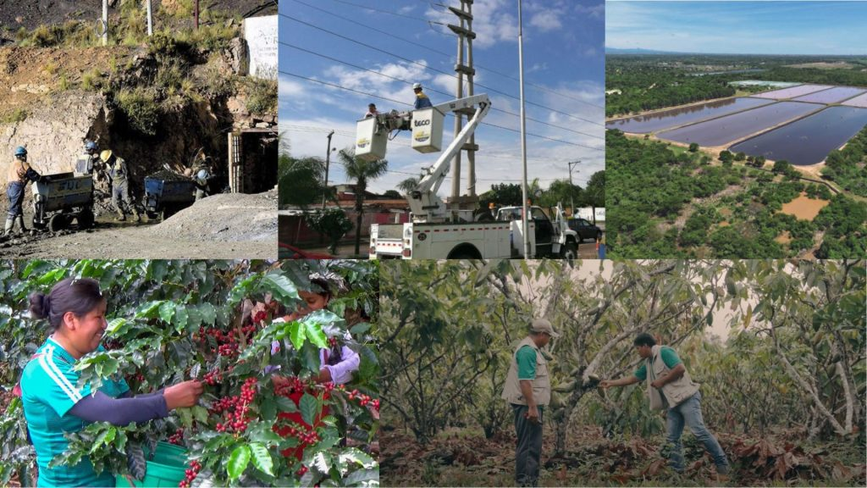Fuente: El Potosí: Cooperativa minera de Amayapampa. Cooperativa CRE. Cooperativa SAGUAPAC. Cooperativa Agropecuaria BIO ARABICA. Centro de Cooperativas El CEIBO.
Históricamente, las cooperativas en Bolivia han jugado un papel crucial en la economía, promoviendo el desarrollo local y la generación de empleo, especialmente en sectores clave como la minería, la agricultura y los servicios básicos. Estas organizaciones, basadas en principios de solidaridad, ayuda mutua y gestión democrática, no solo permiten a sus miembros acceder a empleos estables, sino que también contribuyen a mejorar las condiciones económicas, sociales y ambientales de las comunidades.
A través de su estructura organizativa, las cooperativas se han posicionado como actores fundamentales en la creación de empleo, particularmente en zonas rurales y urbanas marginadas, donde la iniciativa privada no siempre llega. Según el Viceministerio de Empleo, Servicio Civil y Cooperativas, las cooperativas representan una fuente significativa de empleo e inclusión social en Bolivia. Los trabajadores no solo obtienen un empleo directo, sino que también tienen acceso a capacitación continua dependiendo del sector, mejora en sus condiciones laborales, y a servicios esenciales como salud y educación, lo que fortalece su bienestar integral.
Cuando se habla de cooperativas en Bolivia, uno de los sectores más visibles es la minería. Este sector es importante para la economía del país, basada en el extractivismo que practican las cooperativas mineras hace décadas o más, en regiones como Potosí, Oruro y La Paz. Aunque su contribución a la economía es muy discutible, este sector está inmerso en una serie de problemáticas que tienen que ver con las precarias condiciones de trabajo, los riesgos para la salud de los trabajadores, el impacto ambiental, y principalmente, los mecanismos de su intervención territorial, la consulta previa a las comunidades indígenas y campesinas afectadas, entre otros.
Aproximadamente 135.436 personas dependen directamente de las cooperativas mineras, según datos del Viceministerio de Cooperativas Mineras (Boletín 11, 2021). Además, el sector ha experimentado un notable aumento de participación de mujeres, lo cual es un avance importante en términos de inclusión y empoderamiento en sectores tradicionalmente dominados por hombres. Sin embargo, la falta de acceso a tecnología, financiación y capacitación en técnicas más seguras y sostenibles sigue siendo un obstáculo significativo para la mejora de las condiciones de trabajo y la productividad de estas cooperativas.
Por otra parte, un aspecto menos mencionado, pero igualmente importante, es el impacto de las cooperativas en los servicios básicos como el agua y la electricidad. Las cooperativas no solo garantizan el acceso a estos servicios a miles de hogares en comunidades rurales y barrios de las ciudades, sino que también cubren una ausencia o falencia del Estado central. Las cooperativas que destacan en este sector son dos del departamento de Santa Cruz, la Cooperativa Rural de Electrificación (CRE), que abastece a 14 de las 15 provincias; y la Cooperativa de Agua Potable y Saneamiento (SAGUAPAC), que llega a brindar agua potable a más de 1.485.297 habitantes, casi un tercio de la población total de este departamento, mejorando la calidad de vida y apoyando el desarrollo de diversas comunidades que de otra manera no tendrían acceso a estos servicios esenciales.
El cooperativismo en los servicios básicos tiene una característica única: su orientación hacia el beneficio colectivo. En lugar de maximizar las ganancias de los socios y socias, las cooperativas reinvierten sus recursos en mejorar los servicios y expandir su cobertura, lo que genera un ciclo de desarrollo económico local. Este modelo de negocio tiene el potencial de ofrecer soluciones sostenibles a problemas que afectan a las comunidades más vulnerables, y es un ejemplo claro de cómo las cooperativas pueden ser una herramienta para la justicia social y la equidad.
En el sector agropecuario, las cooperativas también han demostrado ser cruciales para mejorar las condiciones de vida de los pequeños productores. La agricultura sigue siendo uno de los sectores más importantes en la economía boliviana, y las cooperativas permiten que los agricultores accedan a mercados más amplios, donde pueden negociar precios más justos y, en alguna medida, competir con otros productores. El CEIBO, es una cooperativa compuesta por varias pequeñas cooperativas localizadas a lo largo de la región de Alto Beni, que fue concebida para beneficiar a grupos productores de familias propietarias de plantaciones de cacao orgánico, y siendo una empresa de chocolates reconocida a nivel nacional e impulsora de exportaciones de cacao y chocolate procesado.
El modelo cooperativo en la agricultura también fomenta la participación democrática de los socios, quienes toman decisiones sobre las estrategias de producción, comercialización y distribución. Esto no solo fortalece la cohesión dentro de las comunidades rurales, sino que también promueve una gestión más transparente y responsable, lo que refuerza la confianza y el sentido de pertenencia entre las y los socios. Asimismo, es importante señalar que existen algunos grupos de productores que prefieren optar por otras denominaciones, como Organizaciones Económicas Campesinas, Indígena y Originarias (OECAS) u Organizaciones Económicas Comunitarias (OECOMS).
A pesar de sus múltiples beneficios, las cooperativas en Bolivia enfrentan varios desafíos estructurales y operacionales que limitan su capacidad de crecimiento y sostenibilidad. Además, las tensiones sociales y los conflictos laborales, especialmente en el sector minero, siguen siendo un reto importante para la estabilidad de estas organizaciones.
En este contexto y en el marco del Año Internacional de las Cooperativas 2025, establecido por la ONU, el Instituto para el Desarrollo Rural de Sudamérica – IPDRS, junto a We Effect, está llevando a cabo un estudio exhaustivo sobre la situación del cooperativismo en Bolivia, que permita caracterizarlo y contribuir con propuestas estratégicas para su fortalecimiento.
https://ipdrs.org/rol-de-las-cooperativas-bolivianas-en-el-desarrollo-economico-local/?utm_source=newsletter_26&utm_medium=email&utm_campaign=instituto-para-desarollo-rural-de-sudamerica

